**Приложение А**

Контрольный пример выполнения программы

После загрузки приложения, видим главное окно приложения – 2 вкладки со списками (пока пустыми) полётов и клиентов туристического агентства, кнопками управления на нижней панели, а также кнопкой меню в верхнем левом углу (рисунок 1).

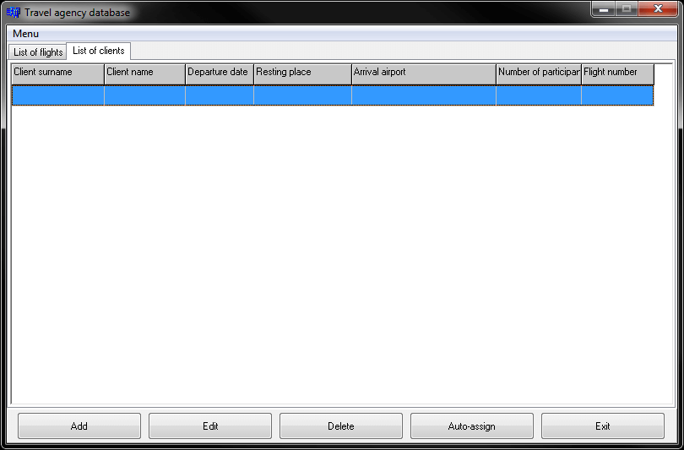

Рисунок 1

При нажатии кнопки «Add», интерфейс программы изменяется – пропадает вкладки со списками, а вместо неё появляется вкладка редактирования записи списка (рисунок 2). Так же изменяются кнопки управления в нижней части приложения.

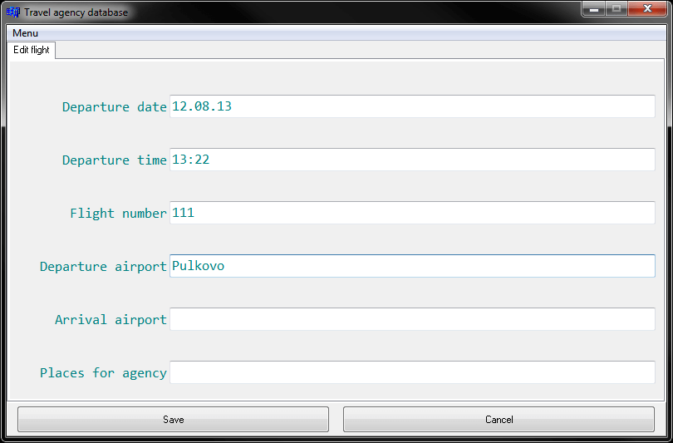

Рисунок 2

После ввода данных в программу, либо после загрузки данных из резервной копии на жёстком диске, все списки отображается в таблицах в главном окне программы (рисунок 3).

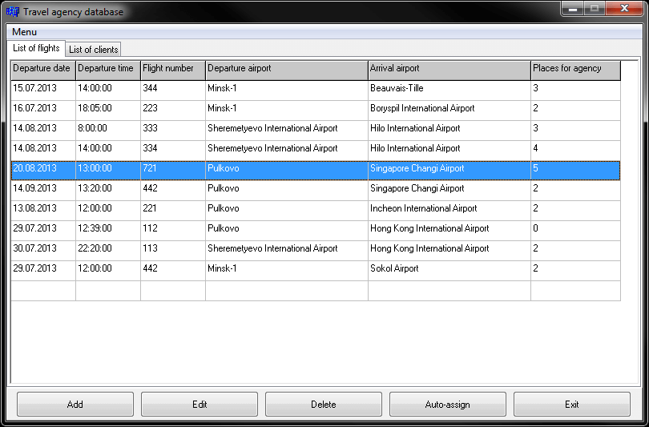

Рисунок 3

Как можно видеть (рисунок 4), при нажатии кнопки «Edit» происходит замена интерфейса на редактор записи и в поля ввода значений поставляются значения выбранной для редактирования записи.

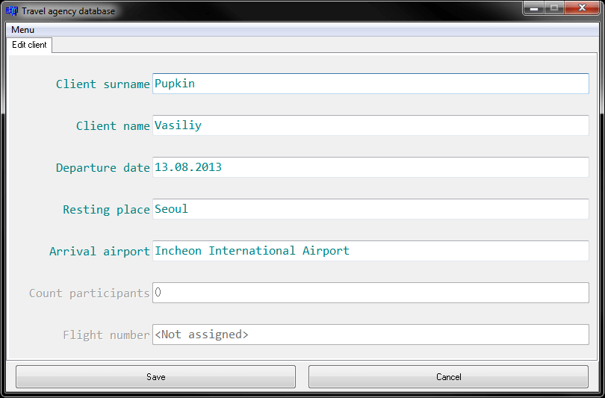

Рисунок 4

Так же можно увидеть результат сортировки одного из списков по полю «Client surname» (соответствующая кнопка в меню сортировки), а так же результат работы функции «Auto-assign» (рисунок 5).

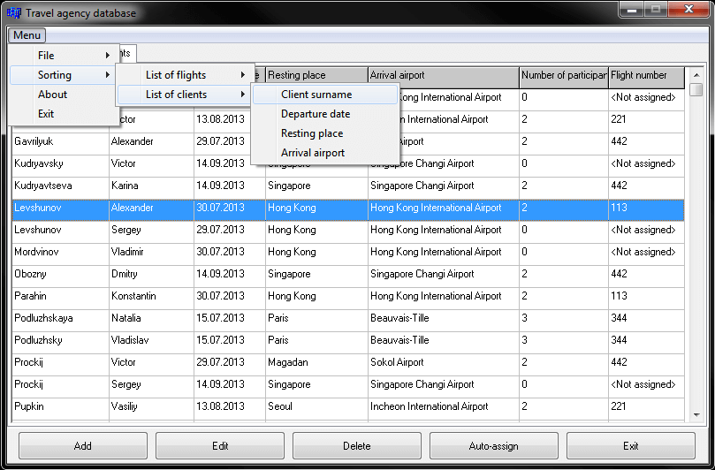

Рисунок 5